Галчонок
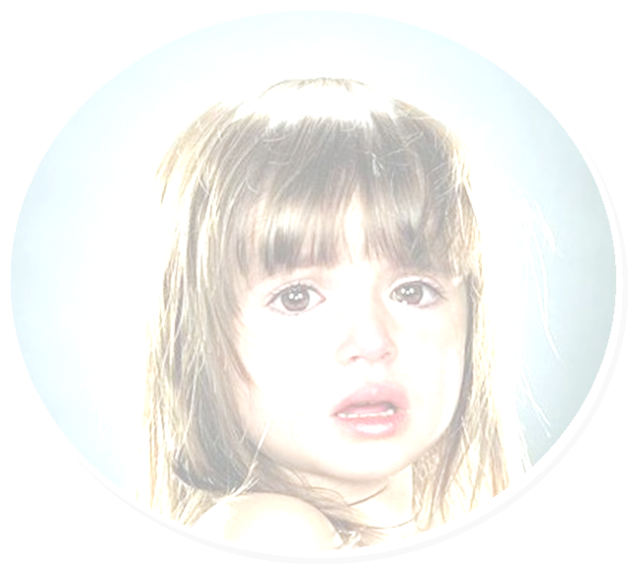
Я бежала очень быстро.… Сначала прислушиваясь к постороннему шуму вокруг, а потом, уже не замечая ничего и никого. Мне нужно было успеть, просто необходимо успеть!
И вдруг блеснула искра… больших, голубых и грустных глаз. Я остановилась.…Передо мной стоял ребёнок. Сразу было не различить, девочка это или мальчик. Ребёнок смотрел так искренне и жалостливо, что у меня сжалось сердце. Взъерошенные, коротко подстриженные волосы, вытянутая, в катышках, футболочка, едва улавливается, что брючки вельветовые, ботиночки, вышарканные до дырочек. Малыш, сложа ручки и перебирая грязными пальчиками, смотрел на меня пристально и молчал… Глаза, просто кричали, пытаясь наперегонки что-то донести до меня … боль, горечь, обиду. Опустившись на корточки и взяв за сжатые ручки, я тихо сказала:
- Привет, малыш.
У ребёнка задрожала губа, и в глазах блеснула слеза. Ещё тише и ласковее я произнесла:
- Ты чей, малыш?
Тут ребёнок не выдержал, и слёзки стали катиться одна за другой. Приобняв маленького человечка, я молча выдержала паузу, напрочь забыв о всей важности своих дел. Через какое-то время я услышала:
- Я ничейная...
Ничейная! Это была маленькая, но по каким-то причинам очень несчастная девочка. По всему ощущалось, что она испытывает не просто обычное огорчение из-за потерянной игрушки, а что-то очень глубокое, душераздирающее. На минутку задумавшись о следующем вопросе, чтобы вновь не расстроить девочку, я спросила почти шёпотом:
- Где же ты живёшь?
Теперь нигде, - ответила девчушка.
- Меня тетя Ирина зовут. Пойдём, посидим на лавочке и поговорим с тобой.
Я поднялась с корточек и, не успев взять девочку за ручку, почувствовала, как она сама взяла меня за руку и повела уверенно к скамейке. За короткое время мелькнула мысль, что эта девчушка не такая и маленькая. Что-то ужасное вмешалось в её детскую жизнь и заставило страдать. И эти страдания, совсем не детские, сидят в ней, так глубоко вымещая игривость, ребячество, радость и наивность.
- У тебя есть мальчик или девочка? - вдруг спросила она.
- Две дочечки: Настёна и Санечка, - ответила я.
- Ты их любишь? - вновь спросила она.
- Очень.
- Меня Галка зовут, - уже совсем уверенно сказала она.
- Галинка, Галочка, Галчонок!
- Красивое имя Галчонок! - нежно произнесла я.
- Я Галка! - резко отрезала девочка.
- Сколько же тебе лет, Галка?
- Много уже, очень много…пять!
- А в садик ты ходишь?»
- Нет. Я туда с Галиком бегала, а там детей много-много. Очень красиво! - восторженно закончила она.
- Галик, это кто? - спросила я.
- Собака конечно! Кто ж ещё?! - удивлённо и с укором Галка посмотрела на меня. - Я – Галка, а он – Галик, он – мальчик! Чёрный и очень грязный, я его мыла- мыла, а меня потом Алка выпорола, а он убежал. Жалко Галика.
- Алка? - переспросила я.
- Мамка моя! Нельзя мамкой называть. Она говорит, что ещё молодая, а я позорю её. А где твои дочки?
- У бабушки в соседнем городе.
- Ты от них избавилась? Тоже выгнала? - зло спросила Галка.
- Нет, что ты, - улыбнулась я. - У них каникулы в школе, я ещё работаю и не могу пока уделять им должного времени. А там они гостят у бабули на даче: свежий воздух, фрукты, ребятишек много. Они на велосипедах катаются, играют, бабуле помогают на огороде. Им там очень нравится. Я скоро пойду в отпуск и поеду к ним.
- Бабуууля…., - протянула девчушка. - А у меня нет бабули, никого нет.
Я поняла, что сидеть вот так больше нельзя. Ведь она ещё ребёнок. И кто-то, быть может, её уже ищет и волнуется.
- Покажешь, где живёт Алка? – осторожно спросила я.
- Пошли. Но я туда не пойду! Она меня убьёт! И к Маринке не пойду! У неё мамка сказала, что я оборванка и вшивая. А у меня ничего нет, я чистая, Я каждый день моюсь, пока Алка спит,- быстро- быстро говорила Галка, крепко сжимая мою ладонь.
Через некоторое время мы стояли возле распахнутого настежь окна девятиэтажного трёхлистника. Из окна выразительно воняло гарью и смрадом. Вдруг в окне показалось нечто, что трудно назвать женщиной. «Алка!» - не успела подумать я, как услышала испуганный голос девочки. Она бросила мою руку и отскочила в сторону, спрятавшись за деревом. Дальше было нечто. Алка в рваной ночной рубашке выскочила из окна с криками и бранью. Упала, истошно закричала, встала и, прихрамывая, побежала прочь. Я попросила строго Галку никуда не уходить и побежала в подъезд этого дома. Примерно прикинув, где может находиться квартира девочки, позвонила в соседнюю дверь, где меня радушно встретили. Мы позвонили в пожарную часть, в милицию и вызвали скорую помощь. Пока девчушка играла в детской комнате, были долгие разговоры, и соседка поведала мне о судьбе девочки. А дальше, как во сне… приезд милиции, расспросы, скорая помощь, и с ножевым ранением мужчина в Галкиной квартире….
Теперь не ясно одно, самое важное: что же ждёт эту маленькую беззащитную девочку?
Галчонок! Её забрали в приёмник. Перед нашей разлукой, она подбежала ко мне и крепко поцеловала меня в щёку и протянула мне маленькую погрызенную игрушку из киндер сюрприза, именно ту, что она прятала всё это время в ладошке. И шёпотом сказала: «Давай скажем дяденькам милиционерам, что меня зовут Галчонок! Галка мне не нравится!». Я улыбнулась и еле сдержала слёзы. Наревевшись вдоволь, мы приняли с соседкой Ниной решение помочь девочке и проследить за её дальнейшей жизнью. Нина подключила все связи и знакомства, и мы нашли родную сестру Алки, тётю Галчонка, очень порядочную и интеллигентную женщину. И уже через месяц Галочка жила у родной тёти Ани под Тюменью в полноценной семье.
С тех пор прошло три года. Я до сих пор храню игрушку, подарок Галчонка.
В заключение мне очень хочется обратиться ко всем: не оставайтесь равнодушными к чужой боли, к чужому горю, к детям! Остановитесь в жизненном потоке на мгновение и оглянитесь, может, чьи-то детские глаза ищут вашей поддержки, помощи. Ведь дети - это самое прекрасная часть человечества.
Автор: Менщикова Ирина Анатольевна

